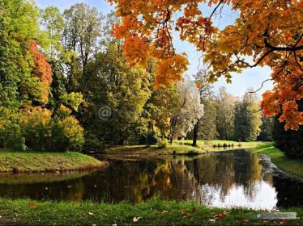
SRDEČNĚ VÁS ZVEME
V SOBOTU
16. LISTOPADU 2019
DO SÁLU OÚ HRADEC NA
SETKÁNÍ SENIORŮ
OD 15 HODIN

Setkání bude provázet živá hudba
-
bratři Chaloupkové
Zastupitelé obce Hradec.

